СОЦИАЛЬНЫЙ ФОНД РОССИИ

Инструкция по заказу выписки о состоянии индивидуального лицевого счета
застрахованного лица

Шаг 1. Набрать WWW.SFR.GOV.RU
Шаг 2. Зайти в Личный кабинет гражданина
нажать
Шаг 3. Пройти авторизацию пользователя
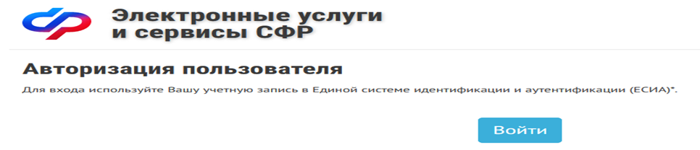

Шаг 4. Осуществить вход через портал госуслуги 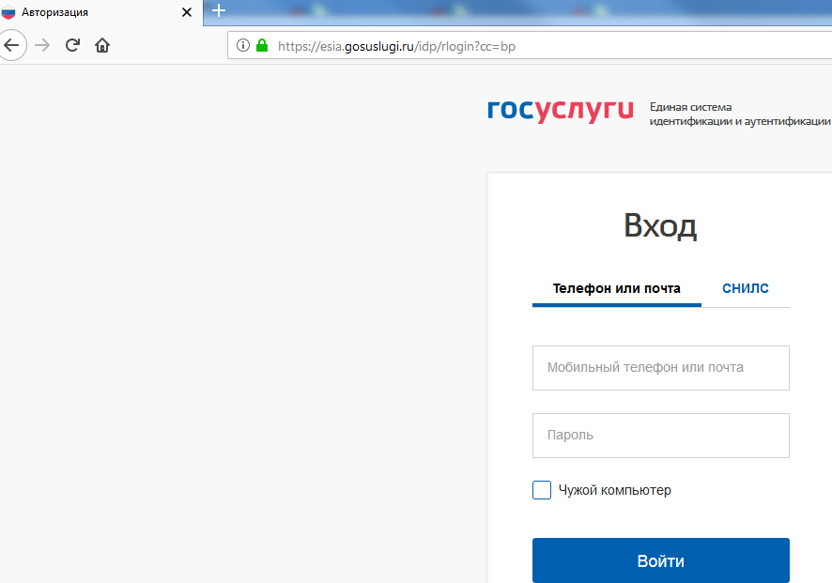
Ввести логин и пароль

Шаг 5. Выбрать необходимую справку (выписку)
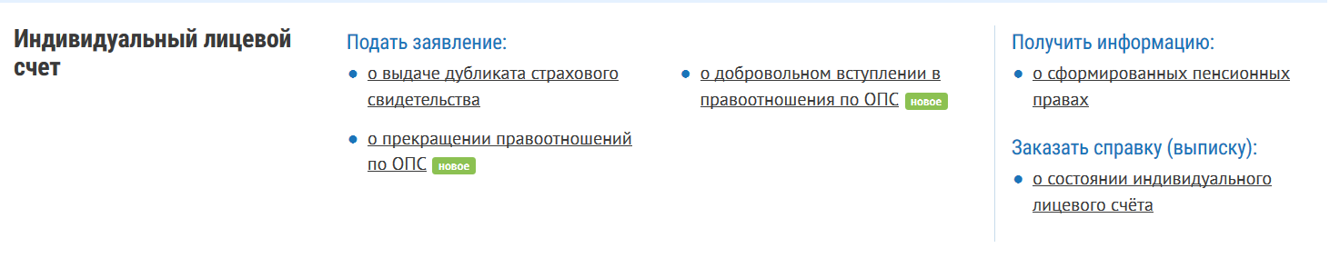
Шаг 6. Нажать кнопку «Запросить».
